# |Documento de Propuesta de Diseño de Software I, II y IIl

Creación de módulo de gestión de tareas ( Taskassistant)

Edwin José Bertel Negrete

Ebertelnegrete38@correo.unicordoba.edu.co

Álvaro Pio Villalba Páez

Avillalbapaez52@correo.unicordoba.edu.co

Guillermo Andrés del Valle Vitola

Gdelvallevitola03@correo.unicordoba.edu.co

Jesi José Correa Galván

Jcorreagalvan76@correo.unicordoba.edu.co

Bastián Nicolas Berástegui Barrera

Bberasteguibarrera60@correo.unicordoba.edu.co



Descripción del software

El módulo de gestión de tareas está diseñado para simplificar la organización y el seguimiento de las actividades diarias en plataformas de contenido. La solución ofrece una interfaz intuitiva y múltiples funcionalidades que permiten la autogestión y distribución eficiente de tareas, con monitoreo en tiempo real del estado de cada proyecto. Se enfoca en mejorar la comunicación y coordinación dentro de los equipos, optimizando el rendimiento y asegurando una mayor calidad en la gestión de contenidos a través de diferentes plataformas.

**ETAPA 1 DISEÑO DE LA APLICACIÓN Y ANÁLISIS DE REQUISITOS .......................................................................... 6**

1. **INTRODUCCIÓN ............................................................................................................................................ 6**

PROPÓSITO DEL DOCUMENTO ................................................................................................................................... 6

ALCANCE DEL PROYECTO MÓDULO DE PIZARRA COMPARTIDA ........................................................................................... 8

DEFINICIONES Y ACRÓNIMOS ..................................................................................................................................... 9

1. **DESCRIPCIÓN GENERAL .............................................................................................................................. 11**

OBJETIVOS DEL SISTEMA......................................................................................................................................... 11

FUNCIONALIDAD GENERAL ...................................................................................................................................... 11

USUARIOS DEL SISTEMA ......................................................................................................................................... 12

RESTRICCIONES .................................................................................................................................................... 13

1. **REQUISITOS FUNCIONALES ......................................................................................................................... 13**

CASOS DE USO ..................................................................................................................................................... 14

DIAGRAMAS DE FLUJO DE CASOS DE USO ................................................................................................................... 17

DESCRIPCIÓN DETALLADA DE CADA CASO DE USO .......................................................................................................... 17

PRIORIDAD DE REQUERIMIENTOS ............................................................................................................................. 63

1. **REQUISITOS NO FUNCIONALES ................................................................................................................... 63**

REQUISITOS DE DESEMPEÑO ................................................................................................................................... 63

REQUISITOS DE SEGURIDAD ..................................................................................................................................... 66

REQUISITOS DE USABILIDAD .................................................................................................................................... 67

REQUISITOS DE ESCALABILIDAD ................................................................................................................................ 68

1. **MODELADO E/R .......................................................................................................................................... 69**

DIAGRAMA DE ENTIDAD-RELACIÓN ........................................................................................................................... 69

DIAGRAMA RELACIONAL......................................................................................................................................... 69

SCRIPT DE MODELO RELACIONAL............................................................................................................................... 70

DESCRIPCIÓN DE ENTIDADES Y RELACIONES ................................................................................................................ 70

REGLAS DE INTEGRIDAD REFERENCIAL ........................................................................................................................ 70

COLECCIONES (NOSLQ) ......................................................................................................................................... 70

1. **ANEXOS ...................................................................................................................................................... 71**

DIAGRAMAS ADICIONALES ...................................................................................................................................... 71

REFERENCIAS ....................................................................................................................................................... 71 **ETAPA 2: PERSISTENCIA DE DATOS CON BACKEND.............................................................................................. 72**

1. **INTRODUCCIÓN .......................................................................................................................................... 72**

PROPÓSITO DE LA ETAPA ........................................................................................................................................ 72

ALCANCE DE LA ETAPA ........................................................................................................................................... 72

DEFINICIONES Y ACRÓNIMOS ................................................................................................................................... 72

1. **DISEÑO DE LA ARQUITECTURA DE BACKEND ............................................................................................. 72**

DESCRIPCIÓN DE LA ARQUITECTURA PROPUESTA .......................................................................................................... 72

COMPONENTES DEL BACKEND ................................................................................................................................. 72 DIAGRAMAS DE ARQUITECTURA ............................................................................................................................... 72

1. **ELECCIÓN DE LA BASE DE DATOS ................................................................................................................ 72**

EVALUACIÓN DE OPCIONES (SQL O NOSQL) .............................................................................................................. 73

JUSTIFICACIÓN DE LA ELECCIÓN ................................................................................................................................ 73

DISEÑO DE ESQUEMA DE BASE DE DATOS ................................................................................................................... 73

1. **IMPLEMENTACIÓN DEL BACKEND .......................................................................................................... 73**

ELECCIÓN DEL LENGUAJE DE PROGRAMACIÓN ............................................................................................................. 73

CREACIÓN DE LA LÓGICA DE NEGOCIO ....................................................................................................................... 73

DESARROLLO DE ENDPOINTS Y APIS .......................................................................................................................... 73

AUTENTICACIÓN Y AUTORIZACIÓN ............................................................................................................................ 73

1. **CONEXIÓN A LA BASE DE DATOS ........................................................................................................... 73**

CONFIGURACIÓN DE LA CONEXIÓN............................................................................................................................ 74

DESARROLLO DE OPERACIONES CRUD ...................................................................................................................... 74

MANEJO DE TRANSACCIONES .................................................................................................................................. 74

1. **PRUEBAS DEL BACKEND ......................................................................................................................... 74**

DISEÑO DE CASOS DE PRUEBA ................................................................................................................................. 74

EJECUCIÓN DE PRUEBAS UNITARIAS Y DE INTEGRACIÓN ................................................................................................. 74

MANEJO DE ERRORES Y EXCEPCIONES ....................................................................................................................... 74 **ETAPA 3: CONSUMO DE DATOS Y DESARROLLO FRONTEND ............................................................................... 75**

1. **INTRODUCCIÓN...................................................................................................................................... 75**

PROPÓSITO DE LA ETAPA ........................................................................................................................................ 75

ALCANCE DE LA ETAPA ........................................................................................................................................... 75

DEFINICIONES Y ACRÓNIMOS ................................................................................................................................... 75

1. **CREACIÓN DE LA INTERFAZ DE USUARIO (UI) ........................................................................................ 75**

DISEÑO DE LA INTERFAZ DE USUARIO (UI) CON HTML Y CSS ......................................................................................... 75

CONSIDERACIONES DE USABILIDAD ........................................................................................................................... 75

MAQUETACIÓN RESPONSIVA ................................................................................................................................... 75

1. **PROGRAMACIÓN FRONTEND CON JAVASCRIPT (JS) .............................................................................. 75**

DESARROLLO DE LA LÓGICA DEL FRONTEND ................................................................................................................ 76

MANEJO DE EVENTOS Y COMPORTAMIENTOS DINÁMICOS .............................................................................................. 76

USO DE BIBLIOTECAS Y FRAMEWORKS (SI APLICABLE) .................................................................................................... 76

1. **CONSUMO DE DATOS DESDE EL BACKEND ............................................................................................ 76**

CONFIGURACIÓN DE CONEXIONES AL BACKEND ........................................................................................................... 76

OBTENCIÓN Y PRESENTACIÓN DE DATOS .................................................................................................................... 76

ACTUALIZACIÓN EN TIEMPO REAL (SI APLICABLE) ......................................................................................................... 76

1. **INTERACCIÓN USUARIO-INTERFAZ ........................................................................................................ 76** MANEJO DE FORMULARIOS Y VALIDACIÓN DE DATOS .................................................................................................... 77 IMPLEMENTACIÓN DE FUNCIONALIDADES INTERACTIVAS ................................................................................................ 77

MEJORAS EN LA EXPERIENCIA DEL USUARIO ................................................................................................................ 77

1. **PRUEBAS Y DEPURACIÓN DEL FRONTEND ............................................................................................. 77**

DISEÑO DE CASOS DE PRUEBA DE FRONTEND .............................................................................................................. 77

PRUEBAS DE USABILIDAD ........................................................................................................................................ 77

DEPURACIÓN DE ERRORES Y OPTIMIZACIÓN DEL CÓDIGO ............................................................................................... 77

1. **IMPLEMENTACIÓN DE LA LÓGICA DE NEGOCIO EN EL FRONTEND ........................................................ 77**

MIGRACIÓN DE LA LÓGICA DE NEGOCIO DESDE EL BACKEND (SI NECESARIO) ....................................................................... 78

VALIDACIÓN DE DATOS Y REGLAS DE NEGOCIO EN EL FRONTEND ..................................................................................... 78

1. **INTEGRACIÓN CON EL BACKEND ............................................................................................................ 78**

VERIFICACIÓN DE LA COMUNICACIÓN EFECTIVA CON EL BACKEND .................................................................................... 78

PRUEBAS DE INTEGRACIÓN FRONTEND-BACKEND ......................................................................................................... 78

ANEXOS ........................................................................................................................................................... 78

Etapa 1 Diseño de la Aplicación y Análisis de Requisitos

## 1. Introducción

### Propósito del Documento

El presente documento tiene como finalidad documentar el proceso de diseño, análisis e implementación de software de tipo educativo, comercial, OVA, componente o módulo de aplicaciones. Se divide en tres etapas para facilitar el entendimiento y aplicación a gran escala en la asignatura de diseño de software.

* Etapa 1 Diseño de la Aplicación y Análisis de Requisitos

Esta etapa cumple la tarea de recoger todas las competencias desarrolladas en todas las áreas de formación del currículo de la licenciatura en Informática y Medios Audiovisuales y ponerlas a prueba en el diseño y análisis de un producto educativo que se base en las teorías de aprendizaje estudiadas, articule las estrategias de enseñanza con uso de TIC y genere innovaciones en educación con productos interactivos que revelen una verdadera naturaleza educativa. Estos productos deben aprovechar las fortalezas adquiridas en las áreas de tecnología e informática, técnicas y herramientas, medios audiovisuales y programación y sistemas, para generar productos software interactivos que permitan a los usuarios disfrutar de lo que aprenden, a su propio ritmo. Todo esto en el marco de un proceso metodológico(metodologías de desarrollo de software como MODESEC, SEMLI, etc.) que aproveche lo aprendido en la línea de gestión y lo enriquezca con elementos de la Ingeniería de Software.

* Etapa 2: Persistencia de Datos con Backend – Servidor

En la etapa 2 se continua con los lineamientos de la etapa 1, para seguir adicionando elementos de diseño e implementación de software, enfocados en el desarrollo de APIs, servidores o microservicios que permitan soportar aplicaciones cliente del software educativo; en este sentido, el curso presenta los conceptos de los sistemas de bases de datos, su diseño lógico, la organización de los sistemas manejadores de bases de datos, los lenguaje de definición de datos y el lenguaje de manipulación de datos SQL y NoSQL; de tal manera que los estudiantes adquieran las competencias para analizar, diseñar y desarrollar aplicaciones para gestionar y almacenar grandes cantidades de datos, mediante el uso de técnicas adecuadas como el diseño y modelo lógico y físico de base datos, manejo de los sistemas de gestión de bases de datos, algebra relacional, dominio del lenguaje SQL como herramienta de consulta, tecnología cliente / servidor; igualmente, se definirán los elementos necesarios para el acceso a dichas bases de datos, como la creación del servidor API, utilizando tecnologías de vanguardia como node.js, express, Nest.js, Spring entre otros; para, finalmente converger en el despliegue de la API utilizando servicios de hospedaje en la nube, preferiblemente gratuitos. También podrá implementar servidores o API’s con inteligencia artificial o en su defecto crear una nueva capa que consuma y transforme los datos obtenidos de la IA.

El desarrollo del curso se trabajara por proyectos de trabajo colaborativo que serán evaluados de múltiples maneras, teniendo en cuenta más el proceso que el resultado.

* Etapa 3: Consumo de Datos y Desarrollo Frontend – Cliente

La etapa 3 el estudiante está en capacidad de establecer la mejor elección de herramientas de consumo de datos y técnicas en aras de lograr el mejor producto a nivel de software o hardware acorde a los requerimientos funcionales y no funcionales del problema a solucionar. En este punto el estudiante puede consumir los datos a través de un cliente que puede ser una aplicación de celular, una aplicación de escritorio, una página web, IoT(internet de las cosas) o incluso, artefactos tecnológicos.

El diseño gráfico es de los requisitos esenciales en la capa de presentación, por lo tanto, se requieren los cursos de diseño gráfico vistos previamente. Los elementos anteriores nos permiten elegir el paradigma y tecnología para desarrollar nuestras aplicaciones, teniendo en cuenta que podríamos desarrollar aplicaciones de tipo cliente.

### Alcance del Proyecto TaskAssitant

TaskAssistan es una aplicación web diseñada para facilitar la organización, asignación, y seguimiento de tareas en entornos colaborativos. Esta herramienta no solo busca digitalizar la gestión de tareas, sino hacerlo de manera inteligente, intuitiva y adaptativa, mediante el uso de automatización, análisis de productividad y sugerencias personalizadas. Su alcance abarca la gestión integral de tareas, desde su creación hasta su finalización, incluyendo funcionalidades como priorización, distribución automatizada, asignación de recursos, seguimiento en tiempo real, visualización en distintos formatos (lista, kanban, calendario), y colaboración activa entre usuarios mediante comentarios, notificaciones y control de versiones. Además, la plataforma incorpora herramientas de monitoreo del desempeño y generación de reportes, garantizando una experiencia adaptable a distintos perfiles de usuario y entornos de trabajo, con enfoque en la eficiencia, la claridad operativa y la mejora continua del rendimiento individual y grupal.

* CRUD Tarea
* Recuperar Tarea
* Ajustar Fechas de Entrega
* Agregar comentarios Colaborativos
* Agregar Mención
* Monitorear Progreso
* Distribuir de tarea
* Asignar Recursos
* Asignar tarea
* Resumen general por día.
* Sincronizar tareas con calendarios.
* Etiquetar tareas con colores
* Etiquetar tareas con palabras claves - Agrupar tareas por proyecto.
* Duplicar tareas
* Guardar cambios de tarea
* Crear metas semanales
* Crear metas mensuales
* Calificar tareas completadas
* Notificar cambios
* Registrar tiempo por tarea
* Exportar tareas - Exportar en formato PDF.
* Exportar en formato Excel.
* Importar tareas desde archivos externos
* Anclar tareas

Funcionalidades futuras

* Personalizar la vista del tablero (modo lista, kanban, calendario).
* Filtrar tareas por estado, etiqueta, fecha de vencimiento o asignado.
* Programar tareas recurrentes (diarias, semanales, mensuales).
* Reasignar tareas rápidamente desde la vista de tablero.
* Evaluar el cumplimiento de objetivos con gráficas de rendimiento.
* Integrar con servicios de almacenamiento en la nube (Drive, Dropbox).
* Predecir fechas de vencimiento óptimas usando aprendizaje automático según la carga de trabajo del usuario.
* Sugerir tareas prioritarias automáticamente con base en comportamiento pasado y plazos cercanos.
* Asistir por voz o chat con IA para crear, editar o consultar tareas con lenguaje natural.
* Recomendar pausas o descansos inteligentes cuando detecte sobrecarga de tareas.
* Detectar conflictos de agenda entre tareas, eventos y reuniones.
* Ofrecer gamificación de productividad, con logros, medallas y niveles.
* Predecir riesgos de retraso y emitir alertas preventivas.
* Aplicar reglas automatizadas personalizadas (Ej: “Si es tarea urgente, enviar notificación por WhatsApp”).
* Integrar dashboards con métricas de bienestar digital, como tiempo frente a pantalla o nivel de dispersión.

### Definiciones y Acrónimos

API: Interfaz de Programación de Aplicaciones (Application Programming Interface).

DBMS: Sistema de Gestión de Bases de Datos (Database Management System).

SQL: Lenguaje de Consulta Estructurada (Structured Query Language).

HTTP: Protocolo de Transferencia de Hipertexto (Hypertext Transfer Protocol).

REST: Transferencia de Estado Representacional (Representational State Transfer).

JSON: Notación de Objetos de JavaScript (JavaScript Object Notation).

JWT: Token de Web JSON (JSON Web Token).

CRUD: Crear, Leer, Actualizar y Borrar (Create, Read, Update, Delete).

ORM: Mapeo Objeto-Relacional (Object-Relational Mapping).

MVC: Modelo-Vista-Controlador (Model-View-Controller).

API RESTful: API que sigue los principios de REST.

CI/CD: Integración Continua / Entrega Continua (Continuous Integration / Continuous Delivery). SaaS: Software como Servicio (Software as a Service).

SSL/TLS: Capa de sockets seguros/Seguridad de la Capa de Transporte (Secure Sockets Layer/Transport Layer Security).

HTML: Lenguaje de Marcado de Hipertexto (Hypertext Markup Language).

CSS: Hojas de Estilo en Cascada (Cascading Style Sheets).

JS: JavaScript.

DOM: Modelo de Objeto del Documento (Document Object Model).

UI: Interfaz de Usuario (User Interface).

UX: Experiencia del Usuario (User Experience).

SPA: Aplicación de Página Única (Single Page Application).

AJAX: Asincrónico JavaScript y XML (Asynchronous JavaScript and XML). CMS: Sistema de Gestión de Contenido (Content Management System).

CDN: Red de Distribución de Contenido (Content Delivery Network).

SEO: Optimización de Motores de Búsqueda (Search Engine Optimization).

IDE: Entorno de Desarrollo Integrado (Integrated Development Environment).

CLI: Interfaz de Línea de Comandos (Command Line Interface).

PWA: Aplicación Web Progresiva (Progressive Web App).

## 2. Descripción General

### Objetivos del Sistema

El objetivo del sistema es proporcionar una pizarra compartida dentro de un Sistema de Gestión de Contenido llamado CREAVI que permita a los usuarios colaborar de manera eficiente y efectiva, facilitando la creación, visualización y edición de contenido visual en tiempo real. Esta pizarra compartida se diseñará con el propósito de mejorar la comunicación y la colaboración en un entorno en línea, ofreciendo a los usuarios una plataforma intuitiva y versátil para crear y compartir ideas, diagramas, esquemas y contenido visual de manera colaborativa, enriqueciendo así la experiencia de usuario y la productividad en el uso del CMS.

### Funcionalidad General

* **Creación y Edición Colaborativa**: Permite a los usuarios crear y editar contenido en la pizarra de forma colaborativa en tiempo real. Múltiples usuarios pueden trabajar en el mismo documento simultáneamente.
* **Herramientas de Dibujo y Anotación**: Proporciona herramientas de dibujo, pinceles, formas y opciones de anotación que permiten a los usuarios plasmar sus ideas y conceptos de manera visual.
* **Carga de Imágenes y Multimedia**: Permite a los usuarios cargar imágenes, videos y otros medios directamente en la pizarra, lo que facilita la ilustración de conceptos.
* **Organización de Contenido**: Ofrece opciones para organizar y estructurar el contenido en la pizarra, como la creación de capas, agrupación de elementos y uso de etiquetas.
* **Historial de Revisiones**: Registra un historial de revisiones que permite a los usuarios rastrear los cambios realizados en la pizarra y restaurar versiones anteriores si es necesario.
* **Compartir y Colaborar**: Permite compartir la pizarra con otros usuarios a través de enlaces o invitaciones, lo que facilita la colaboración con colegas, clientes o amigos.
* **Comentarios y Chat en Tiempo Real**: Los usuarios pueden comentar y discutir sobre el contenido de la pizarra a través de un chat en tiempo real, lo que facilita la comunicación durante la colaboración.
* **Exportación e Impresión**: Ofrece la capacidad de exportar el contenido de la pizarra en varios formatos (PDF, imagen, etc.) y la opción de imprimirlo.
* **Integración con el CMS**: Se integra de manera transparente con el sistema de gestión de contenido (CMS CREAVI), lo que permite incrustar pizarras en los contenidos, metodologías o cualquier otro tipo de componente que permita la pizarra.
* **Personalización y Temas**: Permite a los usuarios personalizar la apariencia de la pizarra y seleccionar temas que se adapten a sus necesidades.
* **Acceso Seguro**: Proporciona medidas de seguridad para garantizar que solo los usuarios autorizados puedan acceder y editar la pizarra.
* **Notificaciones y Actualizaciones en Tiempo Real**: Los usuarios reciben notificaciones sobre cambios en la pizarra y pueden ver actualizaciones en tiempo real mientras otros editan.
* **Acceso Móvil**: Ofrece una experiencia de usuario optimizada en dispositivos móviles, permitiendo el acceso y la colaboración desde smartphones y tabletas.
* **Búsqueda y Filtros**: Facilita la búsqueda de contenido en la pizarra y la aplicación de filtros para organizar y encontrar información específica.
* **Gestión de Usuarios y Permisos**: Permite a los administradores gestionar usuarios y definir permisos de acceso y edición.
* **Informes y Analíticas**: Proporciona información sobre el uso de la pizarra, como quién la ha editado, cuándo se realizaron cambios y estadísticas sobre el contenido(XAPI).

### Usuarios del Sistema

Los siguientes usuarios pueden interactuar con la pizarra dependiendo de las funcionalidades.

|  |  |  |  |  |
| --- | --- | --- | --- | --- |
| **Funcionalidad** | **Administrador** | **Docente Principal** | **Docente Invitado** | Estudiante |
| CRUD Tarea | ✓ | ✓ |  |  |
| Recuperar tarea | ✓ | ✓ |  |  |
| Ajustar fechas de entrega | ✓ | ✓ |  |  |
| Agregar Comentarios Colaborativos | ✓ | ✓ | ✓ | ✓ |
| Agregar mención | ✓ | ✓ | ✓ | ✓ |
| Monitorear progreso | ✓ | ✓ | ✓ | ✓ |
| Distribuir tareas | ✓ | ✓ |  |  |
| Asignar Recursos | ✓ | ✓ |  |  |
| Asignar Tarea |  | ✓ |  |  |
| Sincronizar Tarea | ✓ | ✓ | ✓ | ✓ |
| Etiquetar tareas con colores | ✓ | ✓ | ✓ | ✓ |
| Etiquetar tareas con palabras clave | ✓ | ✓ | ✓ | ✓ |
| Agrupar Tarea Por Proyecto | ✓ | ✓ | ✓ | ✓ |
| Duplicar Tareas | ✓ | ✓ | ✓ | ✓ |
| Guardar Cambios De tarea | ✓ | ✓ |  |  |
| Crear Metas Semanales | ✓ | ✓ | ✓ | ✓ |
| Crear Metas Mensuales | ✓ | ✓ |  |  |
| Calificar Tareas Completadas | ✓ | ✓ |  |  |
| Notificar Cambios | ✓ | ✓ | ✓ | ✓ |
| Registrar Tiempo por tarea | ✓ | ✓ | ✓ |  |
| Exportar Tarea | ✓ | ✓ | ✓ | ✓ |
| Exportar en formato PDF | ✓ | ✓ | ✓ | ✓ |
| Exportar en formato Excel | ✓ | ✓ | ✓ | ✓ |
| Anclar Tareas | ✓ | ✓ | ✓ | ✓ |

### Restricciones

Solo usuarios agregados por un anfitrión de la pizarra tendrán acceso a las funcionalidades descritas en la tabla anterior, un anfitrión puede agregar otros anfitriones a la pizarra quienes pueden ser docentes, alumnos o invitados, también se les puede dar el rol de moderador y/o administrador de pizarra. Las funcionalidades de estos dos roles no se han descrito aún.

## 3. Requisitos Funcionales

**Creación y Edición de Contenido:**

* Los usuarios deben poder crear y editar contenido en tiempo real en la pizarra.
* Los usuarios deben tener acceso a herramientas de dibujo, anotación y edición de contenido.

**Compartir y Colaborar:**

* Los usuarios deben poder compartir la pizarra con otros usuarios a través de enlaces o invitaciones.
* Múltiples usuarios deben poder colaborar en la misma pizarra simultáneamente.

**Carga de Multimedia:**

* Los usuarios deben poder cargar imágenes, videos y otros medios directamente en la pizarra.

**Historial de Revisiones:**

La aplicación debe mantener un historial de revisiones que permita a los usuarios rastrear cambios realizados en la pizarra y restaurar versiones anteriores.

**Comentarios y Chat en Tiempo Real:**

* Los usuarios deben poder comentar y discutir sobre el contenido de la pizarra a través de un chat en tiempo real.

**Exportación e Impresión:**

* Los usuarios deben poder exportar el contenido de la pizarra en varios formatos (PDF, imagen, etc.) y tener la opción de imprimirlo.

**Integración con el CMS:**

* La pizarra debe integrarse con el sistema de gestión de contenidos (CMS) existente para permitir la incrustación de pizarras en páginas web o artículos.

**Personalización y Temas:**

* Los usuarios deben poder personalizar la apariencia de la pizarra y seleccionar temas que se adapten a sus necesidades.

### Casos de Uso

Diagrama de caso de uso

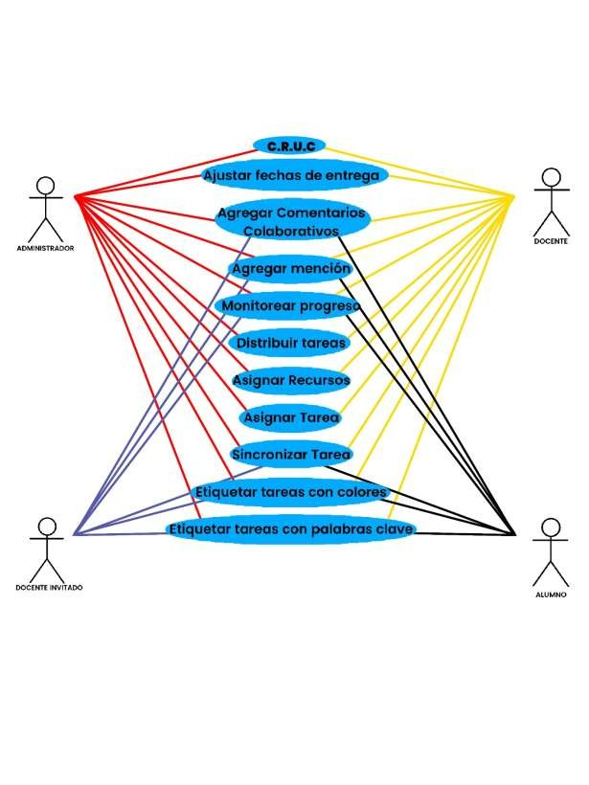

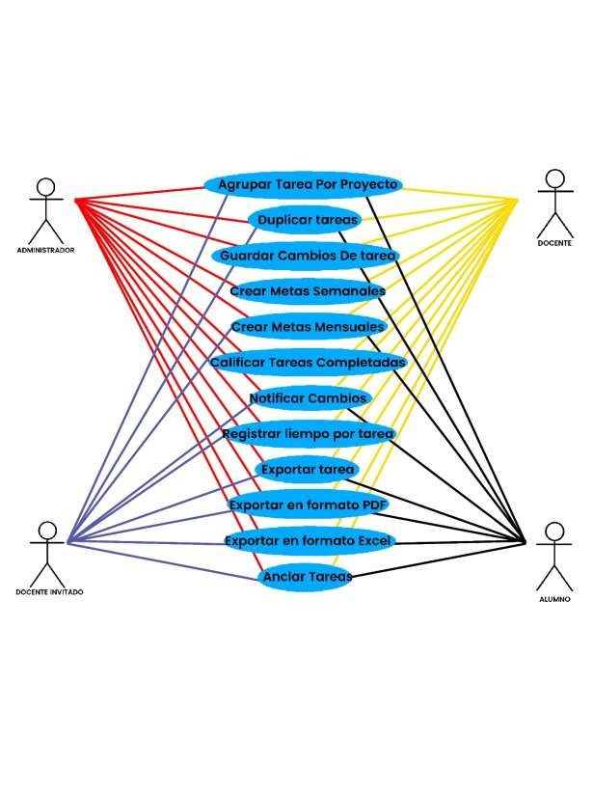

https://app.creately.com/d/start/dashboard

Diagramas de Flujo de Casos de Uso

### Descripción detallada de cada caso de uso

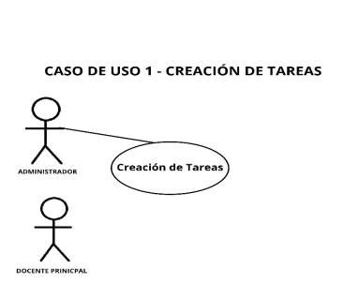

## CASO No. 1 Creación de Tareas

|  |  |  |
| --- | --- | --- |
| **ID:** | TA-1 | |
| **Nombre** | Creación de tareas | |
| **Actores** | Administrador, Docente Principal | |
| **Objetivo** | Permitir al administrador y docente principal crear nuevas tareas. | |
| Urgencia | 5 | |
| Esfuerzo | 4 | |
| **Pre-condiciones** | El administrador y docente principal debe estar autenticado en el sistema. | |
| **Flujo Normal** | Docente | Sistema |
| Opción "Crear Tarea" |  |
|  | Retorna el formulario para crear una tarea |
| Rellena el formulario |  |
|  | Valida los datos |
|  | guarda los datos de la tarea, retorna un mensaje diciendo la tarea se ha guardado con éxito. |
| **Post-condiciones** | La tarea queda registrada en el sistema. | |

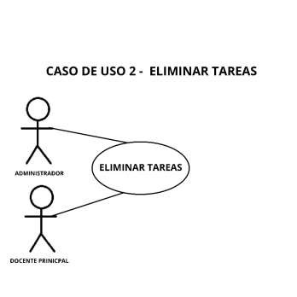

## CASO No. 2 Eliminar Tarea

|  |  |  |
| --- | --- | --- |
| **ID:** | TA-2 | |
| **Nombre** | Eliminar Tarea | |
| **Actores** | Administrador, Docente principal | |
| **Objetivo** | Permitir al administrador y docente principal eliminar tareas obsoletas o incorrectas | |
| Urgencia | 4 | |
| Esfuerzo | 2 | |
| **Pre-condiciones** | El administrador debe estar autenticado en el sistema. | |
| **Flujo Normal** | Usuario | Sistema |
| Selecciona una tarea a eliminar |  |
|  | Muestra confirmación de eliminación |
|  | Presiona "Eliminar" |  |
|  | El sistema borra la tarea |
|  |  | El sistema retorna un mensaje diciendo la tarea se ha eliminado con éxito. |
| **Post-condiciones** | La tarea eliminada se elimina de las vistas activas | |
| **Exepciones** | Error al eliminar tarea por falta de conexión. | |

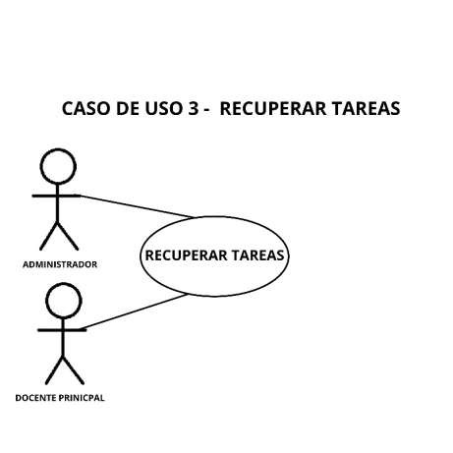

## CASO No. 3 Recuperar Tareas Eliminadas

|  |  |  |
| --- | --- | --- |
| **ID:** | TA-3 | |
| **Nombre** | Recuperar Tareas Eliminadas | |
| **Actores** | Administrador, Docente Principal | |
| **Objetivo** | Permitir al administrador y docente Recuperar Tareas Eliminadas | |
| Urgencia | 3 | |
| Esfuerzo | 2 | |
| **Pre-condiciones** | El administrador y docente debe haber iniciado sesión en el sistema, el sistema debe tener tareas previamente eliminadas | |
| **Flujo Normal** | Usuario | Sistema |
| Accede al módulo de tareas eliminadas |  |
|  | Retorna las tareas eliminadas |
| Selecciona la tarea a recuperar |  |
|  | Retorna la tarea seleccionada |
| Visualiza la Tarea |  |
|  | Cambiar el estado de eliminada a recuperada |
| Cierra el modulo |  |
| **Post-condiciones** | La tarea es visualizada y descargada por el docente  El sistema registra la acción como “Tarea recuperada “ | |
|  |
| **Exepciones** | Error de conexión con el servidor | |
| Archivo de tarea dañado | |

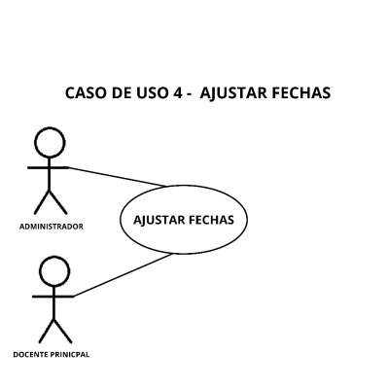

## CASO No. 4 Ajustar fechas de entrega

|  |  |  |
| --- | --- | --- |
| **ID:** | TA-4 | |
| **Nombre** | Ajustar fechas de entrega | |
| **Actores** | Administrador y Docente | |
| **Objetivo** | Permitir al administrador modificar las fechas límite de las tareas. | |
| Urgencia | 3 | |
| Esfuerzo | 2 | |
| **Pre-condiciones** | El administrador debe haber iniciado sesión y tener permisos sobre la tarea. | |
| **Flujo Normal** | Usuario | Sistema |

|  |  |  |
| --- | --- | --- |
|  | El Usuario accede a la tarea |  |
|  | Modifica la fecha y confirma los cambios |
| Selecciona la opción “Ajustar fecha de entrega” |  |
|  | guarda la nueva fecha y actualiza la información |
| **Post-condiciones** | La tarea queda actualizada con la nueva fecha  Fecha ingresada inválida; error de conexión | |
| **Excepciones** |

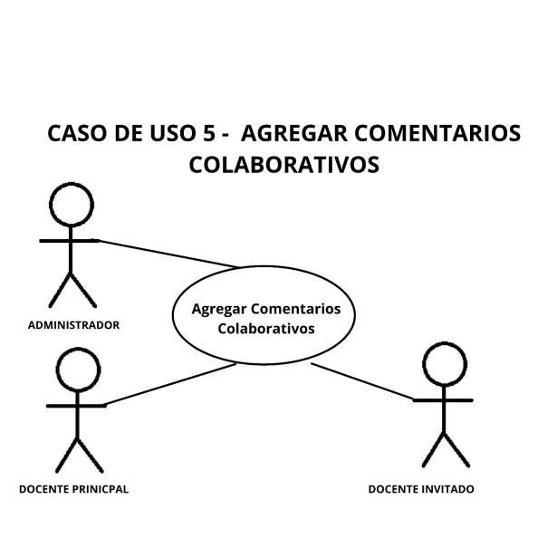

## CASO No. 5 Agregar Comentarios Colaborativos

|  |  |  |
| --- | --- | --- |
| **ID:** | TA-5 | |
| **Nombre** | Agregar Comentarios Colaborativos | |
| **Actores** | Administrador, Docente Principal, Docente Invitado | |
| **Objetivo** | Permitir que los usuarios puedan añadir comentarios a las tareas para facilitar la colaboración. | |
| Urgencia | 3 | |
| Esfuerzo | 3 | |
| **Pre-condiciones** | El usuario debe haber iniciado sesión y tener acceso a la tarea. | |
| **Flujo Normal** | Docente | Sistema |
| selecciona la tarea. |  |
|  | El sistema lo registra y lo muestra a todos los colaboradores |
| Abre la sección de comentarios. |  |
| Escribe el comentario y lo envía |  |
| **Post-condiciones** | El comentario queda vinculado a la tarea | |
| **Excepciones** | Error de envío por problemas de conexión. | |

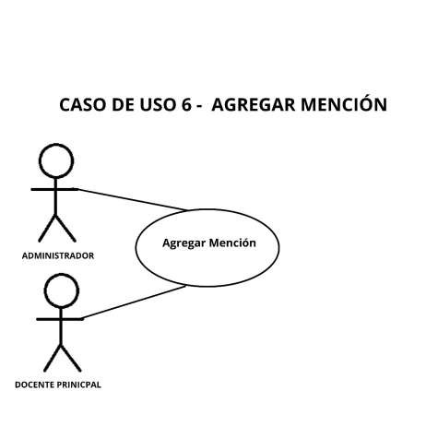

## CASO No. 6 Agregar Mención

|  |  |  |
| --- | --- | --- |
| **ID:** | TA-6 | |
| **Nombre** | Agregar Mención | |
| **Actores** | Administrador, Docente Principal | |
| **Objetivo** | Permitir mencionar a otros usuarios en los comentarios de tareas. | |
| Urgencia | 2 | |
| Esfuerzo | 2 | |
| **Pre-condiciones** | El usuario debe haber iniciado sesión y estar escribiendo un comentario. | |
| **Flujo Normal** | Docente | Sistema |
|  | Abre una tarea y accede a la  sección de comentarios. |  |
| Redacta un comentario y escribe "@nombre" para mencionar a alguien |  |
|  | Detecta el patrón de mención (@) y valida que el usuario existe |
|  | Resalta la mención en el comentario |
|  |  | Envía una notificación al usuario mencionado |
|  |  | El comentario es registrado y el usuario mencionado es  notificado |
| **Post-condiciones** | La mención queda registrada y el usuario recibe una notificación. | |
| **Excepciones** | Usuario no existente o sin acceso; falla en el envío de la notificación | |

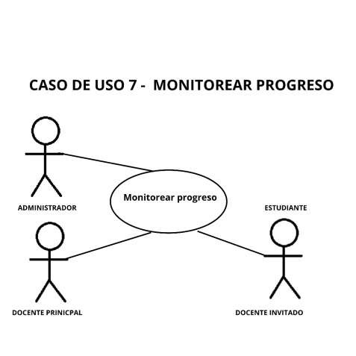

## CASO No. 7 Monitorear progreso

|  |  |  |
| --- | --- | --- |
| **ID:** | TA-7 | |
| **Nombre** | Monitorear progreso | |
| **Actores** | Administrador, Docente Principal, Docente Invitado | |
| **Objetivo** | Ver avance de tareas. | |
| Urgencia | 4 | |
| Esfuerzo | 2 | |
| **Pre-condiciones** | Autenticado, tareas asignadas. | |
| **Flujo Normal** | Docente | Sistema |
| Accede al módulo de tareas |  |
|  | Muestra lista de tareas asignadas |
| Selecciona una tarea específica |  |
|  |  | Muestra barra o porcentaje de avance basado en estado o subtareas |
|  |  | El docente visualiza el estado actual de progreso de la tarea |
| **Post-condiciones** | Visualiza progreso. |  |

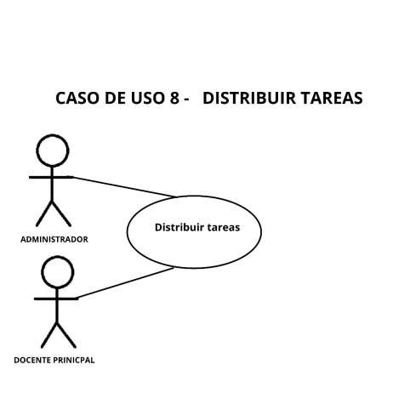

## CASO No. 8 Distribuir tareas

|  |  |  |
| --- | --- | --- |
| **ID:** | TA-8 | |
| **Nombre** | Distribuir tareas | |
| **Actores** | Administrador, Docente Principal | |
| **Objetivo** | Repartir tareas entre usuarios | |
| Urgencia | 4 | |
| Esfuerzo | 3 | |
| **Pre-condiciones** | Tener tareas disponibles | |
| **Flujo Normal** | Docente | Sistema |
| cede al módulo de tareas no asignadas |  |
|  | Muestra lista de tareas disponibles |
| Selecciona una o varias tareas |  |
| Selecciona usuarios para asignar cada tarea |  |
|  |  | Registra la asignación y  notifica a cada usuario |
|  |  | Tareas distribuidas correctamente y  notificaciones enviadas |
| **Post-condiciones** | Tareas distribuidas. | |
| **Excepciones** |  | |

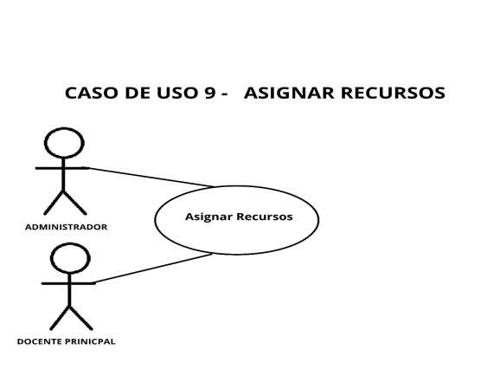

## CASO No. 9 Asignar recursos

|  |  |  |
| --- | --- | --- |
| **ID:** | TA-9 |  |
| **Nombre** | Asignar recursos |  |
| **Actores** | Administrador, Docente Principal |  |
| **Objetivo** | Añadir recursos a tareas |  |
| Urgencia | 3 |  |
| Esfuerzo | 3 |  |
| **Pre-condiciones** | Tener tareas creadas |  |
| **Flujo Normal** | Docente | Sistema |
|  | Abre una tarea |  |
| Sube archivo o link (PDF, imagen, video, etc.) |  |
|  | Valida el formato y tamaño del archivo |
|  | Almacena y vincula el recurso a la tarea correspondiente |
|  | La tarea tiene recursos accesibles por los  participantes |
| Sube recurso | |
| **Post-condiciones** | Recurso disponible | |

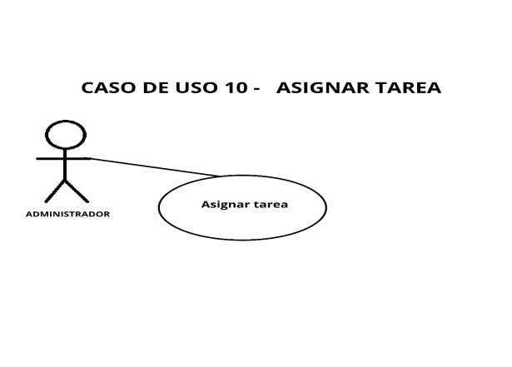

## CASO No. 10 Asignar tareas

|  |  |  |
| --- | --- | --- |
| **ID:** | TA-10 | |
| **Nombre** | Asignar tareas | |
| **Actores** | Administrador | |
| **Objetivo** | Asignar tarea a usuarios | |
| Urgencia | 3 | |
| Esfuerzo | 2 | |
| **Pre-condiciones** | Tener usuario | |
| **Flujo Normal** | Docente | Sistema |
| Selecciona una tarea |  |
| Selecciona un usuario o grupo de usuarios a los que se asignará |  |
|  | Registra la asignación |
|  |  | Envía notificación al usuario asignado |
|  |  | Usuario o grupo informado y tarea asignada |
| **Post-condiciones** | Usuario Notificado | |

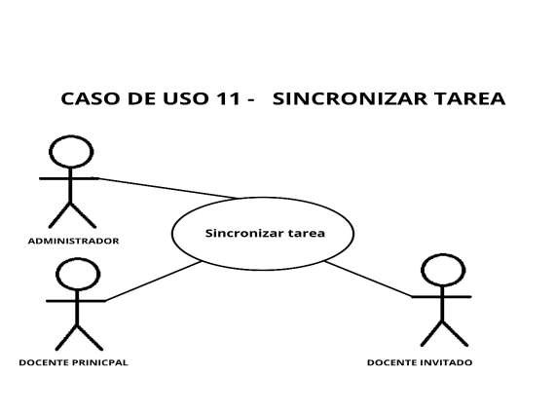

## CASO No. 11 Sincronizar Tareas

|  |  |  |
| --- | --- | --- |
| **ID:** | TA-11 | |
| **Nombre** | Sincronizar tareas | |
| **Actores** | Administrador, docente principal, docente invitado | |
| **Objetivo** | Sincronizar tareas | |
| Urgencia | 4 | |
| Esfuerzo | 3 | |
| **Pre-condiciones** | Tener tarea creada | |
| **Flujo Normal** | Docente | Sistema |
| Selecciona una tarea para sincronizar con calendario externo |  |
|  | Muestra opciones: Google  Calendar, Outlook, etc. |
| Autoriza acceso e integración |  |
|  |  | Establece enlace y crea evento en calendario |
|  |  | Evento sincronizado y tarea vinculada en calendario externo |
| **Post-condiciones** | Tarea sincronizada | |
| **Excepciones** | No tener tarea creada | |

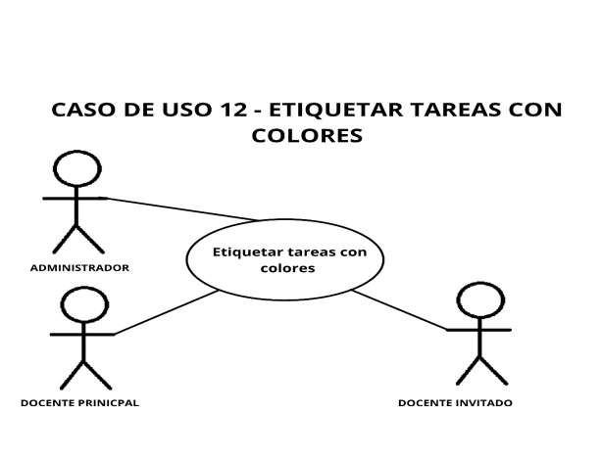

## CASO No. 12 Etiquetar tarea con colores

|  |  |  |
| --- | --- | --- |
| **ID:** | TA-12 | |
| **Nombre** | Etiquetar tareas con colores | |
| **Actores** | Administrador, docente principal, docente invitado | |
| **Objetivo** | Usar colores para asignar tareas | |
| Urgencia | 2 | |
| Esfuerzo | 1 | |
| **Pre-condiciones** | Tener usuario y tarea asignada | |
| **Flujo Normal** | Docente | Sistema |
|  | Selecciona una tarea del listado |  |
| Click al menú de opciones |  |
| Seleccionar “elegir color de la paleta” |  |
|  | Despliega el prima RGB |
| Selecciona el color |  |
| Selecciona “ok” |  |
|  | Aplica el color |
|  | retorna un mensaje confirmando que se ha  cambiado el color |
|  | Actualiza la visualización |
|  | La tarea tiene un color  asignado visible en el tablero |
| **Post-condiciones** | Color visible en el panel | |
| **Excepciones** | No tener tareas asignadas | |

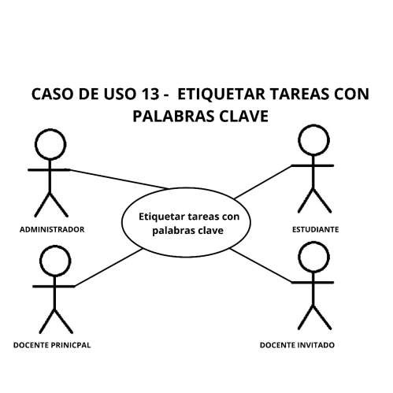

## CASO No. 13 Etiquetar tarea con palabras claves

|  |  |  |
| --- | --- | --- |
| **ID:** | TA-13 | |
| **Nombre** | Etiquetar tareas con palabras claves | |
| **Actores** | Administrador, docente principal, docente invitado, estudiante. | |
| **Objetivo** | Usar colores para asignar tareas | |
| Urgencia | 2 | |
| Esfuerzo | 1 | |
| **Pre-condiciones** | Tener usuario y tarea asignada | |
| **Flujo Normal** | Docente | Sistema |
| Abre una tarea |  |
| Selecciona menú contextual |  |
| Selecciona Agregar  Palabras clave |  |
|  | Despliega el menú para agregar palabras clave |
| Escribe la palabra clave |  |
| Selecciona ok |  |
|  | Aplica el cambio |
|  | Guarda la etiqueta y la  muestra junto a la tarea |
|  |  | Tarea etiquetada y buscable por palabra clave |
| **Post-condiciones** | Color visible en el panel | |
| **Excepciones** | No tener tareas asignadas | |

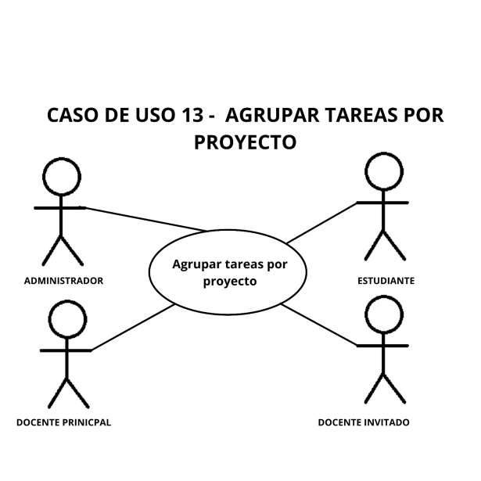

## CASO No. 14 Agrupar tareas

|  |  |  |
| --- | --- | --- |
| **ID:** | TA-14 | |
| **Nombre** | Agrupar tareas | |
| **Actores** | Administrador, Docente principal, Docente invitado, Estudiante | |
| **Objetivo** | Permitir organizar tareas bajo un proyecto específico | |
| Urgencia | 3 | |
| Esfuerzo | 2 | |
| **Pre-condiciones** | Tener usuario y tarea asignada | |
| **Flujo Normal** | Docente | Sistema |
| Accede al listado de tareas |  |
|  | Muestra todas las tareas disponibles |
| Selecciona tareas relacionadas |  |
|  | Solicita el nombre del  proyecto |
| Define nombre del proyecto |  |
|  | guarda la relación entre tareas y proyecto |
|  | Retorna que hubo una  actualización |
|  | Tareas organizadas bajo el proyecto asignado |
| **Post-condiciones** | Las tareas quedan agrupadas bajo el proyecto elegido | |
| **Excepciones** | Error al guardar si falla conexión a base de datos | |

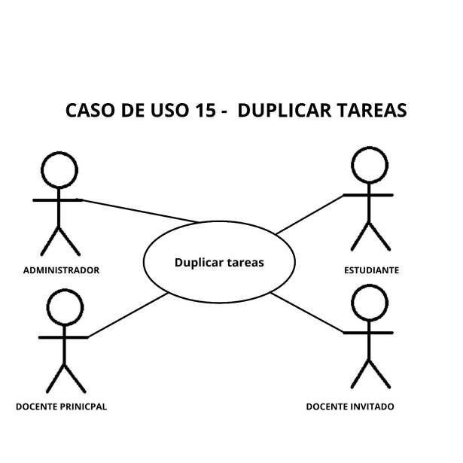

## CASO No. 15 Duplicar Tareas

|  |  |  |
| --- | --- | --- |
| **ID:** | TA-15 | |
| **Nombre** | Duplicar Tareas | |
| **Actores** | Administrador, Docente principal, Docente invitado, Estudiante | |
| **Objetivo** | Crear una copia exacta de una tarea | |
| Urgencia | 2 | |
| Esfuerzo | 1 | |
| **Pre-condiciones** | Tarea existente seleccionada | |
| **Flujo Normal** | Docente | Sistema |
| Selecciona una tarea |  |
| Click al menú contextual |  |
| Selecciona la opción “duplicar tareas” |  |
|  | Muestra opción de “Duplicar” |
| Ajustar campo |  |
|  | Guarda la nueva actualización |
|  | Retorna mensaje “ su tarea ha sido duplicada” |
|  |  | Nueva tarea creada a partir de la anterior |
| **Post-condiciones** | Una nueva tarea con datos duplicados es registrada | |
| **Excepciones** | Conflicto con ID único, error al guardar | |

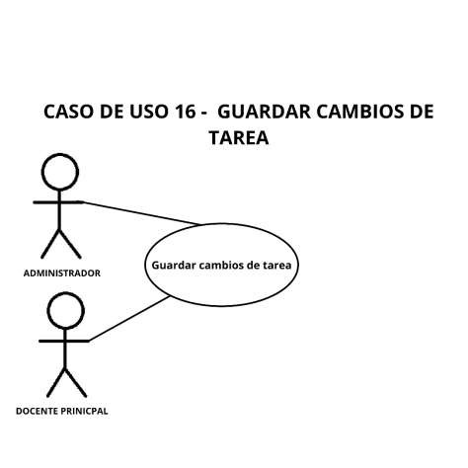

## CASO No. 16 Guardar Cambios de Tarea

|  |  |  |
| --- | --- | --- |
| **ID:** | TA-16 | |
| **Nombre** | Guardar Cambios de Tarea | |
| **Actores** | Administrador, docente principal | |
| **Objetivo** | Almacenar ediciones en una tarea | |
| Urgencia | 3 | |
| Esfuerzo | 1 | |
| **Pre-condiciones** | Tarea existente seleccionada | |
| **Flujo Normal** | Docente | Sistema |
| Edita los campos de una tarea |  |
| Presiona “Guardar” |  |
|  | guarda en la base de datos |
|  | Retorna mensaje de tarea guardad |
|  | La tarea se actualiza con la nueva información |
| **Post-condiciones** | La tarea se actualiza con nueva información | |
| **Excepciones** | Validación fallida o error de red | |

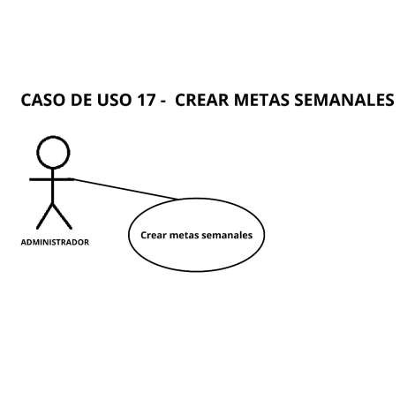

## CASO No. 17 Crear Metas Semanales

|  |  |  |  |  |
| --- | --- | --- | --- | --- |
| **ID:** | TA-17 | | | |
| **Nombre** | Crear Metas Semanales | | | |
| **Actores** | Administrador | | | |
| **Objetivo** | Definir objetivos semanales asociados a tareas | | | |
| Urgencia | 3 | | | |
| Esfuerzo | 2 | | | |
| **Pre-condiciones** | Se activan Objetivos | | | |
| **Flujo Normal** | Docente | Sistema | | |
| Accede al módulo de metas |  | | |
|  | Muestra opciones de planificación | | |
| Selecciona “Crear meta semanal” |  | | |
|  | Despliega formulario con campos (nombre, descripción, tareas, plazo) | | |
| Llena los campos y selecciona tareas asociadas |  |  |  |
| selecciona tareas asociadas |  |  |  |
|  | Valida los datos |  |  |
|  | registra meta |  |  |
| Selecciona la opcion  “guardar meta” |  |  |  |
|  | Guarda la meta |  |  |
|  | Meta semanal visible por proyecto o usuario asignado | | |
| **Post-condiciones** | Meta registrada y visible en el tablero | | | |
| **Excepciones** | Error de validación de fecha o límite de tareas | | | |

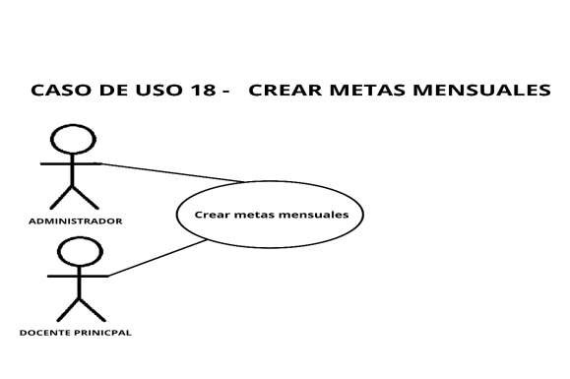

## CASO No. 18 Crear Metas Mensuales

|  |  |  |  |
| --- | --- | --- | --- |
| **ID:** | TA-18 | | |
| **Nombre** | Crear Metas Mensuales | | |
| **Actores** | Administrador, Docente Principal | | |
| **Objetivo** | Permitir al usuario establecer objetivos mensuales con base en tareas o proyectos. | | |
| Urgencia | 3 | | |
| Esfuerzo | 3 | | |
| **Pre-condiciones** | El usuario debe estar autenticado y tener tareas activas en el sistema. | | |
| **Flujo Normal** | Docente | Sistema | |
| Accede al módulo de metas |  | |
|  |  |  | |
|  | Muestra opciones de metas | |
| Selecciona “Crear meta mensual” |  | |
|  | Despliega formulario con campos (nombre, descripción, tareas, plazo) | |
| Llena los campos |  |  |
| selecciona tareas asociadas |  |  |
|  | Valida los datos |  |
|  | registra meta |  |
| Selecciona la opcion  “guardar meta” |  |  |
|  | Guarda la meta |  |
|  | Meta mensual visible por proyecto o usuario asignado | |
| **Post-condiciones** | La meta mensual queda registrada y asociada al usuario o proyecto correspondiente. | | |
| **Excepciones** | Campos incompletos: no se permite guardar la meta si faltan datos obligatorios. | | |

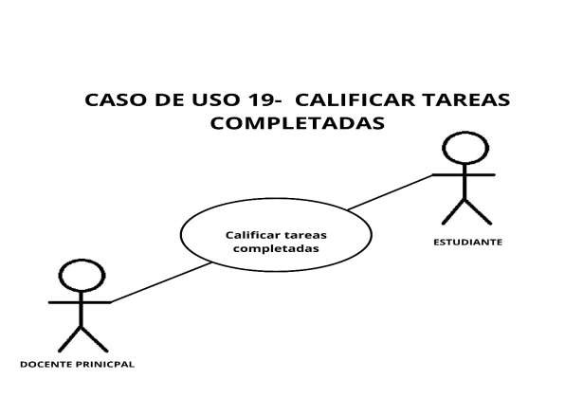

## CASO No. 19 Calificar Tareas

**Completadas.**

|  |  |  |
| --- | --- | --- |
| **ID:** | TA-19 | |
| **Nombre** | Calificar tareas completadas. | |
| **Actores** | Docente Principal, Docente Invitado | |
| **Objetivo** | Permitir a los docentes asignar una calificación a las tareas entregadas. | |
| Urgencia | 4 | |
| Esfuerzo | 3 | |
| **Pre-condiciones** | El docente debe haber iniciado sesión en el sistema. La tarea debe estar en estado de completada. | |
| **Flujo Normal** | Docente | Sistema |
| Accede al módulo de revisión |  |
|  | Lista tareas completadas por estudiantes |
| Selecciona una tarea para calificar |  |
|  | Muestra detalle de entrega |
| Ingresa calificación  (numérica o cualitativa) |  |
|  | Valida la nota |
|  | actualiza la base de datos |
|  | Retorna un mensaje de  validación |
|  | Calificación reflejada en el historial del estudiante |
| **Post-condiciones** | Las metas mensuales aparecen en vista calendario | |
| **Excepciones** | Error de validación: calificación fuera del rango permitido. | |

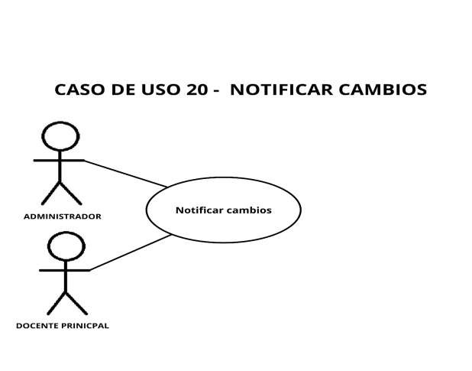

## CASO No. 20 Notificar Cambios

|  |  |
| --- | --- |
| **ID:** | TA-20 |
| **Nombre** | Notificar Cambios |
| **Actores** | Administrador, Docente Principal |
| **Objetivo** | Informar a los usuarios involucrados sobre modificaciones |
| Urgencia | 3 |
| Esfuerzo | 2 |

realizadas en una tarea.

|  |  |  |
| --- | --- | --- |
| **Pre-condiciones** | El usuario debe estar autenticado y tener permisos para modificar tareas. | |
| **Flujo Normal** | Docente | Sistema |
| Realiza una modificación en una tarea |  |
|  | Detecta el cambio usando triggers |
|  | Guarda nueva versión y genera registro de cambio |
|  | Genera notificación para los usuarios asignados. |
| **Post-condiciones** | Los usuarios asignados reciben una notificación clara y registrada del cambio. | |
| **Excepciones** | Falla en el envío: el servidor de notificaciones no responde | |

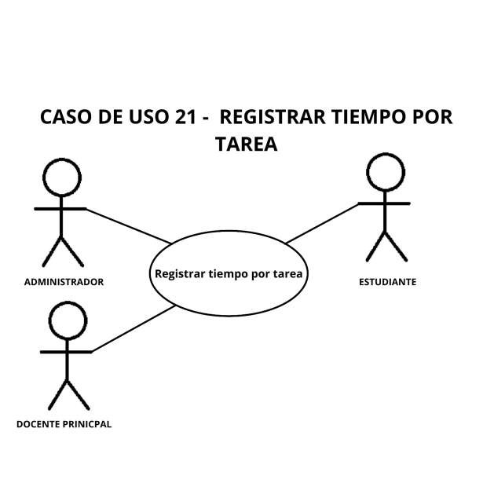

## CASO No. 21 Registrar Tiempo por Tarea

|  |  |  |
| --- | --- | --- |
| **ID:** | TA-21 | |
| **Nombre** | Registrar Tiempo por Tarea | |
| **Actores** | Docente Principal, Docente Invitado | |
| **Objetivo** | Permitir que el docente registre el tiempo invertido en una tarea específica. | |
| Urgencia | 4 | |
| Esfuerzo | 3 | |
| **Pre-condiciones** | El usuario debe estar autenticado y haber accedido a una tarea asignada. | |
| **Flujo Normal** | Docente | Sistema |
| Accede al módulo de tareas asignadas. |  |
|  | Muestra la lista de tareas con opción de registrar tiempo. |
| Selecciona la tarea correspondiente. |  |
|  | Carga la información detallada de la tarea. |
| Ingresa el tiempo trabajado (horas, minutos). |  |
|  |  | Valida el formato y guarda el tiempo. |
| **Post-condiciones** | El sistema guarda el tiempo registrado y lo asocia a la tarea correspondiente. | |
| **Excepciones** | Formato de tiempo inválido: el tiempo ingresado no cumple con el formato esperado. | |

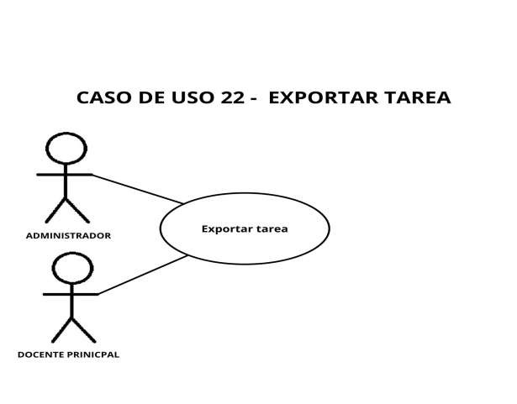

## CASO No. 22 Exportar Tarea

|  |  |  |
| --- | --- | --- |
| **ID:** | TA-22 | |
| **Nombre** | Exportar tarea | |
| **Actores** | Administrador, Docente Principal | |
| **Objetivo** | Permitir que el docente registre el tiempo invertido en una tarea específica. | |
| Urgencia | 3 | |
| Esfuerzo | 3 | |
| **Pre-condiciones** | El usuario debe estar autenticado y tener tareas disponibles para exportar. | |
| **Flujo Normal** | Docente | Sistema |
| Accede al módulo de tareas.  Accede al módulo de tareas. |  |
|  | Muestra la lista de tareas disponibles. |
| Selecciona las tareas que desea exportar. |  |
|  | Habilitas opciones de formato de exportación (PDF, Excel, JSON, etc.). |
| Escoge el formato de exportación. |  |
|  | Genera el archivo en el formato seleccionado. |
| **Post-condiciones** | El archivo exportado queda disponible para descarga en el formato seleccionado. | |
| **Excepciones** | Error de formato: el sistema no puede generar el archivo debido a una incompatibilidad. | |

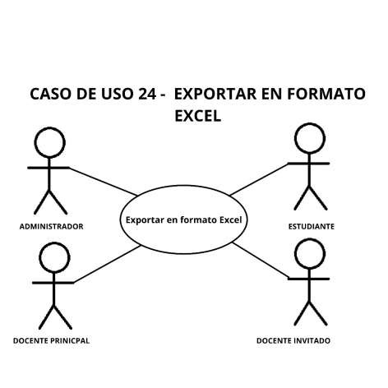

## CASO No. 24 Exportar en Formato Excel

|  |  |  |
| --- | --- | --- |
| **ID:** | TA-24 | |
| **Nombre** | Exportar en formato Excel | |
| **Actores** | Administrador, Docente Principal | |
| **Objetivo** | Permitir exportar las tareas o proyectos a un archivo de hoja de cálculo Excel. | |
| Urgencia | 3 | |
| Esfuerzo | 3 | |
| **Pre-condiciones** | El usuario debe estar autenticado y tener tareas disponibles en el sistema. | |
| **Flujo Normal** | Docente | Sistema |
| Accede al módulo de exportación de tareas. |  |
|  | Muestra la lista de tareas con opción para exportar. |
| Selecciona “Exportar en formato Excel. |  |
|  | Genera el archivo PDF con los datos de la tarea. |
| Confirma la exportación. |  |
|  | Procesa los datos y genera un archivo. |
| **Post-condiciones** | El archivo Excel se genera con éxito y queda disponible para descarga o posterior edición. | |
| **Excepciones** | Error en formato de datos: algunos campos no son compatibles con la estructura de hoja de cálculo. | |

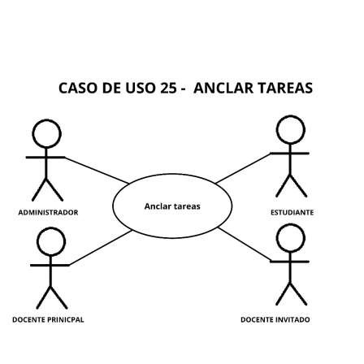

## CASO No. 25 Anclar Tareas

|  |  |  |
| --- | --- | --- |
| **ID:** | TA-25 | |
| **Nombre** | Anclar tareas | |
| **Actores** | Administrador, Docente Principal | |
| **Objetivo** | Permitir al usuario destacar tareas importantes fijándolas en la parte superior del panel de tareas. | |
| Urgencia | 2 | |
| Esfuerzo | 2 | |
| **Pre-condiciones** |  | |
|  | El usuario debe estar autenticado y tener tareas asignadas en el sistema. | |
| **Flujo Normal** | Docente | Sistema |
| Accede al panel de tareas. | Muestra las tareas activas. |
| Selecciona la tarea que desea anclar. |  |
|  | Habilita opción “Anclar tarea” |
| Hace clic en Anclar tarea. | La tarea se ancla.  La tarea se fija en la parte superior del panel. |
| **Post-condiciones** | La tarea aparece anclada en la vista principal hasta que se desancle manualmente. | |
| **Excepciones** | Tarea ya anclada: el sistema impide anclar una tarea que ya se encuentra en estado fijo. | |

Prioridad de Requerimientos

### 4. Requisitos No Funcionales

Seguridad:

Gestión de roles y permisos: solo usuarios autorizados podrán acceder o modificar tareas según su perfil (Administrador, Docente, Estudiante).

Rendimiento:

Manual o guía interactiva para usuarios nuevos accesible desde el sistema. Accesos rápidos a las funciones más usadas desde el panel principal.

Escalabilidad:

Diseño de base de datos preparado para manejar miles de tareas, usuarios y comentarios sin degradar el rendimiento.

Disponibilidad:

Capacidad de recuperación ante fallos mediante backups automáticos diarios y restauración bajo demanda.

Compatibilidad con Dispositivos:

Compatible con sistemas operativos Windows, macOS, Android y iOS.

Accesibilidad:

Uso de etiquetas semánticas y navegación compatible con lectores de pantalla.

#### Cumplimiento Normativo: Cumplimiento con normativas de protección de datos personales

Tiempo de Respuesta:

Operaciones CRUD deben tener una latencia menor a 300 ms en condiciones normales.

#### Requisitos de Desempeño

Tiempo de respuesta:

El sistema deberá procesar y responder a las acciones de los usuarios (crear, editar, eliminar, recuperar tareas) en un tiempo inferior a 2 segundos bajo condiciones normales de operación.

Carga de interfaz:

La carga inicial del tablero principal no deberá superar los 5 segundos, incluso cuando existan más de 100 tareas activas.

Procesamiento de tareas masivas:

Operaciones como exportar tareas a PDF o Excel, importar archivos o sincronizar múltiples tareas deberán completarse en menos de 10 segundos en condiciones óptimas de red y procesamiento.

#### Requisitos de Seguridad

Autenticación y Autorización:

El acceso al sistema debe estar protegido mediante un sistema de autenticación segura con JSON. El sistema debe implementar control de acceso basado en roles (RBAC), diferenciando permisos según el perfil del usuario (Administrador, Docente Principal, Docente Invitado, Estudiante).

Cifrado de Datos en Tránsito:

Toda la comunicación entre cliente y servidor debe utilizar el protocolo HTTPS con certificados SSL/TLS válidos.

Protección de Datos Sensibles:

Los datos sensibles (como información personal o historial de comentarios) deben protegerse contra accesos no autorizados.

Gestión de Sesiones:

Las sesiones de usuario deben expirar automáticamente después de un período de inactividad prolongado (ej. 30 minutos).

Auditoría y Registro de Actividades:

El sistema debe mantener un registro (log) de eventos importantes como: creación/eliminación de tareas, calificaciones asignadas, exportaciones de datos, e inicio/cierre de sesión.

#### Requisitos de Usabilidad

Interfaz Intuitiva y Amigable:

La plataforma debe contar con una interfaz gráfica clara, ordenada y fácil de usar para todos los perfiles de usuario (docentes, estudiantes, administradores).

Curva de Aprendizaje Reducida:

El sistema debe permitir a un nuevo usuario comprender y utilizar las funciones básicas sin requerir capacitación extensa.

Retroalimentación Inmediata:

Cada acción realizada (guardar, eliminar, comentar, exportar, etc.) debe devolver una respuesta visual clara de notificaciones, mensajes de éxito/error, indicadores de carga.

#### Requisitos de Escalabilidad

Escalabilidad en la Base de Datos:

El sistema debe estar preparado para manejar grandes volúmenes de datos (tareas, comentarios, usuarios, archivos) utilizando bases de datos SQL o NoSQL escalables, y permitir la partición o replicación si el volumen crece significativamente.

Optimización de Recursos en Escenarios de Alta Carga:

En entornos con alta demanda, el sistema debe ser capaz de realizar caché inteligente de tareas consultadas frecuentemente y uso de técnicas de lazy loading para optimizar la carga de contenido.

Escalabilidad Horizontal en Backend:

La arquitectura del sistema debe permitir la incorporación de múltiples instancias del servidor backend (Node.js, Express, etc.) para distribuir la carga de usuarios concurrentes mediante balanceadores de carga.

### 5. Modelado E/R

El sistema TaskAssistant se modela considerando las entidades principales que intervienen en la gestión de tareas colaborativas: usuarios, tareas, proyectos, recursos, comentarios y metas. Las relaciones permiten organizar, asignar y dar seguimiento en tiempo real al trabajo distribuido en equipos.

Diagrama de Entidad-Relación

Diagrama Relacional

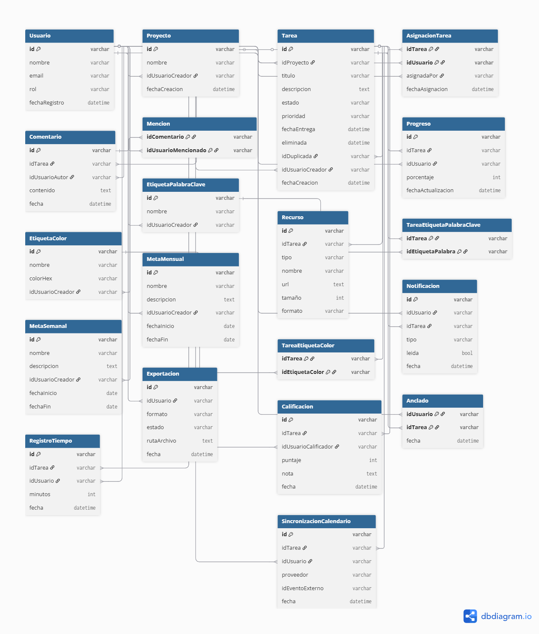

Script de modelo relacional

<https://dbdiagram.io/d/68db5a20d2b621e42282895c>

Table Usuario {

  id varchar [pk]

  nombre varchar

  email varchar [unique]

  rol varchar // administrador, docente principal, docente invitado, estudiante

  fechaRegistro datetime

}

Table Proyecto {

  id varchar [pk]

  nombre varchar

  idUsuarioCreador varchar [ref: > Usuario.id]

  fechaCreacion datetime

}

Table Tarea {

  id varchar [pk]

  idProyecto varchar [ref: > Proyecto.id]

  titulo varchar

  descripcion text

  estado varchar // nueva, en_progreso, completada, archivada

  prioridad varchar // baja, media, alta, urgente

  fechaEntrega datetime

  eliminada datetime // recuperación

  idDuplicada varchar [ref: > Tarea.id]

  idUsuarioCreador varchar [ref: > Usuario.id]

  fechaCreacion datetime

}

Table AsignacionTarea {

  idTarea varchar [ref: > Tarea.id, pk]

  idUsuario varchar [ref: > Usuario.id, pk]

  asignadaPor varchar [ref: > Usuario.id]

  fechaAsignacion datetime

}

Table Comentario {

  id varchar [pk]

  idTarea varchar [ref: > Tarea.id]

  idUsuarioAutor varchar [ref: > Usuario.id]

  contenido text

  fecha datetime

}

Table Mencion {

  idComentario varchar [ref: > Comentario.id, pk]

  idUsuarioMencionado varchar [ref: > Usuario.id, pk]

}

Table Recurso {

  id varchar [pk]

  idTarea varchar [ref: > Tarea.id]

  tipo varchar // pdf, img, video, link, otro

  nombre varchar

  url text

  tamaño int

  formato varchar

}

Table Progreso {

  id varchar [pk]

  idTarea varchar [ref: > Tarea.id]

  idUsuario varchar [ref: > Usuario.id]

  porcentaje int

  fechaActualizacion datetime

}

Table EtiquetaColor {

  id varchar [pk]

  nombre varchar

  colorHex varchar

  idUsuarioCreador varchar [ref: > Usuario.id]

}

Table EtiquetaPalabraClave {

  id varchar [pk]

  nombre varchar

  idUsuarioCreador varchar [ref: > Usuario.id]

}

Table TareaEtiquetaColor {

  idTarea varchar [ref: > Tarea.id, pk]

  idEtiquetaColor varchar [ref: > EtiquetaColor.id, pk]

}

Table TareaEtiquetaPalabraClave {

  idTarea varchar [ref: > Tarea.id, pk]

  idEtiquetaPalabra varchar [ref: > EtiquetaPalabraClave.id, pk]

}

Table MetaSemanal {

  id varchar [pk]

  nombre varchar

  descripcion text

  idUsuarioCreador varchar [ref: > Usuario.id]

  fechaInicio date

  fechaFin date

}

Table MetaMensual {

  id varchar [pk]

  nombre varchar

  descripcion text

  idUsuarioCreador varchar [ref: > Usuario.id]

  fechaInicio date

  fechaFin date

}

Table Calificacion {

  id varchar [pk]

  idTarea varchar [ref: > Tarea.id]

  idUsuarioCalificador varchar [ref: > Usuario.id]

  puntaje int

  nota text

  fecha datetime

}

Table Notificacion {

  id varchar [pk]

  idUsuario varchar [ref: > Usuario.id]

  idTarea varchar [ref: > Tarea.id]

  tipo varchar // mencion, cambio, asignacion, recordatorio

  leida bool

  fecha datetime

}

Table RegistroTiempo {

  id varchar [pk]

  idTarea varchar [ref: > Tarea.id]

  idUsuario varchar [ref: > Usuario.id]

  minutos int

  fecha datetime

}

Table Exportacion {

  id varchar [pk]

  idUsuario varchar [ref: > Usuario.id]

  formato varchar // pdf, excel

  estado varchar // pendiente, completada, fallida

  rutaArchivo text

  fecha datetime

}

Table SincronizacionCalendario {

  id varchar [pk]

  idTarea varchar [ref: > Tarea.id]

  idUsuario varchar [ref: > Usuario.id]

  proveedor varchar // google, outlook, otro

  idEventoExterno varchar

  fecha datetime

}

Table Anclado {

  idUsuario varchar [ref: > Usuario.id, pk]

  idTarea varchar [ref: > Tarea.id, pk]

  fecha datetime

}

Descripción de Entidades y Relaciones

1. **Usuario**

**Propósito:** personas que usan el sistema (administrador, docente principal, docente invitado, estudiante).  
**Atributos clave:** id (PK), nombre, email (único), rol, fechaRegistro.  
**Relaciones:**

* Crea Proyectos y Tareas. (Usuario 1 — N Proyecto / Tarea)
* Asigna tareas vía AsignacionTarea. (Usuario 1 — N AsignacionTarea)
* Es autor de Comentarios. (Usuario 1 — N Comentario)
* Puede ser mencionado en Mencion. (Usuario 1 — N Mencion)
* Registra Progreso y RegistroTiempo sobre tareas. (Usuario 1 — N Progreso / RegistroTiempo)
* Crea Etiquetas y Metas. (Usuario 1 — N EtiquetaColor / EtiquetaPalabraClave / MetaSemanal / MetaMensual)
* Recibe Notificaciones, solicita Exportaciones, configura SincronizacionCalendario y Anclados. (Usuario 1 — N Notificacion / Exportacion / SincronizacionCalendario / Anclado)

1. **Proyecto**

**Propósito:** agrupa tareas por iniciativa o contexto.  
**Atributos clave:** id (PK), nombre, idUsuarioCreador (FK), fechaCreacion.  
**Relaciones:**

* Contiene Tareas. (Proyecto 1 — N Tarea)

1. **Tarea**

**Propósito:** ítem de trabajo gestionado en la plataforma.  
**Atributos clave:** id (PK), idProyecto (FK), titulo, descripcion, estado, prioridad, fechaEntrega, eliminada (soft delete), idDuplicada (FK a Tarea), idUsuarioCreador (FK), fechaCreacion.  
**Relaciones:**

* Tiene Comentarios, Recursos, Progreso, RegistroTiempo, Notificaciones, Exportaciones, SincronizacionCalendario, Calificaciones, Anclados. (Tarea 1 — N …)
* Se etiqueta por color/palabras con tablas puente TareaEtiquetaColor y TareaEtiquetaPalabraClave. (Tarea 1 — N puente)
* Puede pertenecer a Metas (semanales/mensuales). (Meta 1 — N Tarea)
* Puede ser duplicada desde otra tarea (self‐FK).

1. **AsignacionTarea**

**Propósito:** quién está asignado a una tarea.  
**Atributos clave:** idTarea (PK, FK), idUsuario (PK, FK), asignadaPor (FK), fechaAsignacion.  
**Relaciones:**

* Une Usuario y Tarea (N:M resuelto con PK compuesto).

1. **Comentario**

**Propósito:** comunicación colaborativa sobre una tarea.  
**Atributos clave:** id (PK), idTarea (FK), idUsuarioAutor (FK), contenido, fecha.  
**Relaciones:**

* Puede incluir Mencion a usuarios. (Comentario 1 — N Mencion)

1. **Mencion**

**Propósito:** referencia directa a un usuario dentro de un comentario.  
**Atributos clave:** idComentario (PK, FK), idUsuarioMencionado (PK, FK).  
**Relaciones:**

* Apunta a Comentario y Usuario (PK compuesta).

1. **Recurso**

**Propósito:** archivos o enlaces asociados a una tarea.  
**Atributos clave:** id (PK), idTarea (FK), tipo, nombre, url, tamaño, formato.  
**Relaciones:**

* Cada Recurso pertenece a una Tarea. (Tarea 1 — N Recurso)

1. **Progreso**

**Propósito:** avance porcentual por usuario en una tarea.  
**Atributos clave:** id (PK), idTarea (FK), idUsuario (FK), porcentaje, fechaActualizacion.  
**Relaciones:**

* Registrado por Usuario sobre Tarea. (Usuario 1 — N Progreso; Tarea 1 — N Progreso)

1. **EtiquetaColor**

**Propósito:** taxonomía de color para clasificar tareas.  
**Atributos clave:** id (PK), nombre, colorHex, idUsuarioCreador (FK).  
**Relaciones:**

* Se usa vía TareaEtiquetaColor. (EtiquetaColor 1 — N TareaEtiquetaColor)

1. **EtiquetaPalabraClave**

**Propósito:** keywords para clasificación.  
**Atributos clave:** id (PK), nombre, idUsuarioCreador (FK).  
**Relaciones:**

* Se usa vía TareaEtiquetaPalabraClave. (EtiquetaPalabraClave 1 — N TareaEtiquetaPalabraClave)

1. **TareaEtiquetaColor**

**Propósito:** unión N:M entre Tarea y EtiquetaColor.  
**Atributos clave:** idTarea (PK, FK), idEtiquetaColor (PK, FK).

1. **TareaEtiquetaPalabraClave**

**Propósito:** unión N:M entre Tarea y EtiquetaPalabraClave.  
**Atributos clave:** idTarea (PK, FK), idEtiquetaPalabra (PK, FK).

1. **MetaSemanal**

**Propósito:** objetivos a los que se adscriben tareas.  
**Atributos clave:** id (PK), nombre, descripcion, idUsuarioCreador (FK), fechaInicio, fechaFin.  
**Relaciones:**

* Cada Meta agrupa varias Tareas. (Meta 1 — N Tarea)

1. **14) MetaMensual**

**Propósito:** objetivos a los que se adscriben tareas.  
**Atributos clave:** id (PK), nombre, descripcion, idUsuarioCreador (FK), fechaInicio, fechaFin.  
**Relaciones:**

* Cada Meta agrupa varias Tareas. (Meta 1 — N Tarea)

1. **Calificacion**

**Propósito:** valoración de tareas completadas.  
**Atributos clave:** id (PK), idTarea (FK), idUsuarioCalificador (FK), puntaje, nota, fecha.  
**Relaciones:**

* Hecha por Usuario sobre Tarea. (Usuario 1 — N Calificacion; Tarea 1 — N Calificacion)

1. **Notificacion**

**Propósito:** avisos a usuarios (mención, cambio, asignación, recordatorio).  
**Atributos clave:** id (PK), idUsuario (FK), idTarea (FK), tipo, leida, fecha.  
**Relaciones:**

* Usuario recibe; Tarea genera. (Usuario 1 — N Notificacion; Tarea 1 — N Notificacion)

1. **RegistroTiempo**

**Propósito:** minutos dedicados por usuario a una tarea.  
**Atributos clave:** id (PK), idTarea (FK), idUsuario (FK), minutos, fecha.  
**Relaciones:**

* Usuario registra en Tarea. (Usuario 1 — N RegistroTiempo; Tarea 1 — N RegistroTiempo)

1. **Exportacion**

**Propósito:** exportes solicitados (PDF/Excel) y su estado.  
**Atributos clave:** id (PK), idUsuario (FK), formato, estado, rutaArchivo, fecha.  
**Relaciones:**

* Usuario solicita; puede incluir tareas en el archivo. (Usuario 1 — N Exportacion)

1. **SincronizacionCalendario**

**Propósito:** vínculo con eventos externos (Google/Outlook).  
**Atributos clave:** id (PK), idTarea (FK), idUsuario (FK), proveedor, idEventoExterno, fecha.  
**Relaciones:**

* Usuario configura; Tarea se sincroniza. (Usuario 1 — N / Tarea 1 — N)

1. **Anclado**

**Propósito:** “pineado” de tareas por usuario.  
**Atributos clave:** idUsuario (PK, FK), idTarea (PK, FK), fecha.  
**Relaciones:**

* N:M entre Usuario y Tarea (PK compuesta).

Reglas de Integridad Referencial

1. **Proyecto–Usuario (creador):** Proyecto.idUsuarioCreador debe existir en Usuario.id.
2. **Tarea–Proyecto:** Tarea.idProyecto debe existir en Proyecto.id.
3. **Tarea–Usuario (creador):** Tarea.idUsuarioCreador debe existir en Usuario.id.
4. **Tarea–Tarea (duplicada):** Tarea.idDuplicada (si no es nulo) debe existir en Tarea.id.
5. **AsignacionTarea–Tarea/Usuario:** (idTarea, idUsuario) deben existir en Tarea.id y Usuario.id; asignadaPor debe existir en Usuario.id.
6. **Comentario–Tarea/Usuario:** Comentario.idTarea en Tarea.id y Comentario.idUsuarioAutor en Usuario.id.
7. **Mencion–Comentario/Usuario:** (idComentario, idUsuarioMencionado) deben existir en Comentario.id y Usuario.id.
8. **Recurso–Tarea:** Recurso.idTarea debe existir en Tarea.id.
9. **Progreso–Tarea/Usuario:** Progreso.idTarea en Tarea.id y Progreso.idUsuario en Usuario.id.
10. **EtiquetaColor–Usuario:** EtiquetaColor.idUsuarioCreador debe existir en Usuario.id.
11. **EtiquetaPalabraClave–Usuario:** EtiquetaPalabraClave.idUsuarioCreador debe existir en Usuario.id.
12. **TareaEtiquetaColor–Tarea/EtiquetaColor:** (idTarea, idEtiquetaColor) deben existir en Tarea.id y EtiquetaColor.id.
13. **TareaEtiquetaPalabraClave–Tarea/EtiquetaPalabraClave:** (idTarea, idEtiquetaPalabra) deben existir en Tarea.id y EtiquetaPalabraClave.id.
14. **MetaSemanal–Usuario:** MetaSemanal.idUsuarioCreador debe existir en Usuario.id.
15. **MetaMensual–Usuario:** MetaMensual.idUsuarioCreador debe existir en Usuario.id.
16. **Calificacion–Tarea/Usuario:** Calificacion.idTarea en Tarea.id y Calificacion.idUsuarioCalificador en Usuario.id.
17. **Notificacion–Usuario/Tarea:** Notificacion.idUsuario en Usuario.id y Notificacion.idTarea (si aplica) en Tarea.id.
18. **RegistroTiempo–Tarea/Usuario:** RegistroTiempo.idTarea en Tarea.id y RegistroTiempo.idUsuario en Usuario.id.
19. **Exportacion–Usuario:** Exportacion.idUsuario debe existir en Usuario.id.
20. **SincronizacionCalendario–Usuario/Tarea:** SincronizacionCalendario.idUsuario en Usuario.id y SincronizacionCalendario.idTarea en Tarea.id.
21. **Anclado–Usuario/Tarea:** (Anclado.idUsuario, Anclado.idTarea) deben existir en Usuario.id y Tarea.id.

Colecciones (NoSLQ)

### 6. Anexos

Diagramas Adicionales

Referencias

Etapa 2: Persistencia de Datos con Backend

### 7. Introducción

Propósito de la Etapa

Alcance de la Etapa

Definiciones y Acrónimos

### 8. Diseño de la Arquitectura de Backend

Descripción de la Arquitectura Propuesta

Componentes del Backend

Diagramas de Arquitectura

### 9. Elección de la Base de Datos

Evaluación de Opciones (SQL o NoSQL)

Justificación de la Elección

Diseño de Esquema de Base de Datos

### 10. Implementación del Backend

Elección del Lenguaje de Programación

Creación de la Lógica de Negocio

Desarrollo de Endpoints y APIs

Autenticación y Autorización

11. Conexión a la Base de Datos

Configuración de la Conexión

Desarrollo de Operaciones CRUD

Manejo de Transacciones

### 12. Pruebas del Backend

Diseño de Casos de Prueba

Ejecución de Pruebas Unitarias y de Integración

Manejo de Errores y Excepciones

Etapa 3: Consumo de Datos y Desarrollo Frontend

### 13. Introducción

Propósito de la Etapa

Alcance de la Etapa

Definiciones y Acrónimos

### 14. Creación de la Interfaz de Usuario (UI)

Diseño de la Interfaz de Usuario (UI) con HTML y CSS

Consideraciones de Usabilidad

Maquetación Responsiva

### 15. Programación Frontend con JavaScript (JS)

Desarrollo de la Lógica del Frontend

Manejo de Eventos y Comportamientos Dinámicos

Uso de Bibliotecas y Frameworks (si aplicable)

### 16. Consumo de Datos desde el Backend

Configuración de Conexiones al Backend

Obtención y Presentación de Datos

Actualización en Tiempo Real (si aplicable)

### 17. Interacción Usuario-Interfaz

Manejo de Formularios y Validación de Datos

Implementación de Funcionalidades Interactivas

Mejoras en la Experiencia del Usuario

### 18. Pruebas y Depuración del Frontend

Diseño de Casos de Prueba de Frontend

Pruebas de Usabilidad

Depuración de Errores y Optimización del Código

### 19. Implementación de la Lógica de Negocio en el Frontend

Migración de la Lógica de Negocio desde el Backend (si necesario)

Validación de Datos y Reglas de Negocio en el Frontend

### 20. Integración con el Backend

Verificación de la Comunicación Efectiva con el Backend

Pruebas de Integración Frontend-Backend

ANEXOS

# Diagramas UML

* **Diagrama de Casos de Uso (Use Case Diagram):** Este diagrama muestra las interacciones entre los actores (usuarios) y el sistema. Puede ayudar a identificar las funcionalidades clave y los actores involucrados.
* **Diagrama de Secuencia (Sequence Diagram):** Estos diagramas muestran la interacción entre objetos y actores a lo largo del tiempo. Puedes utilizarlos para representar cómo los usuarios interactúan con la pizarra en un flujo de trabajo específico.
* **Diagrama de Clases (Class Diagram):** Puedes utilizar este diagrama para modelar las clases y estructuras de datos subyacentes en el sistema, como usuarios, pizarras, comentarios, revisiones, etc.
* **Diagrama de Estados (State Diagram):** Este diagrama puede ser útil para modelar el comportamiento de la pizarra en diferentes estados, como "edición", "visualización", "comentario", etc.
* **Diagrama de Despliegue (Deployment Diagram):** Puedes utilizar este diagrama para representar cómo se despliega la aplicación en servidores y cómo interactúa con otros componentes del sistema, como el CMS.
* **Diagrama de Componentes (Component Diagram):** Este diagrama puede ayudar a representar la estructura de componentes del software, como la interfaz de usuario, la lógica de negocio, las bibliotecas y los servicios utilizados.
* **Diagrama de Actividad (Activity Diagram):** Puedes usar este diagrama para modelar flujos de trabajo o procesos específicos, como el flujo de trabajo de creación y edición de contenido en la pizarra.
* **Diagrama de Comunicación (Communication Diagram):** Similar a los diagramas de secuencia, estos diagramas muestran interacciones entre objetos y actores, pero pueden ser más simples y enfocados en la comunicación.
* **Diagrama de Paquetes (Package Diagram):** Este diagrama puede ayudar a organizar y visualizar los paquetes y módulos del software, lo que es útil para el diseño modular.
* **Diagrama de Objetos (Object Diagram):** Puedes utilizar este diagrama para representar instancias de clases y cómo interactúan en un escenario específico.